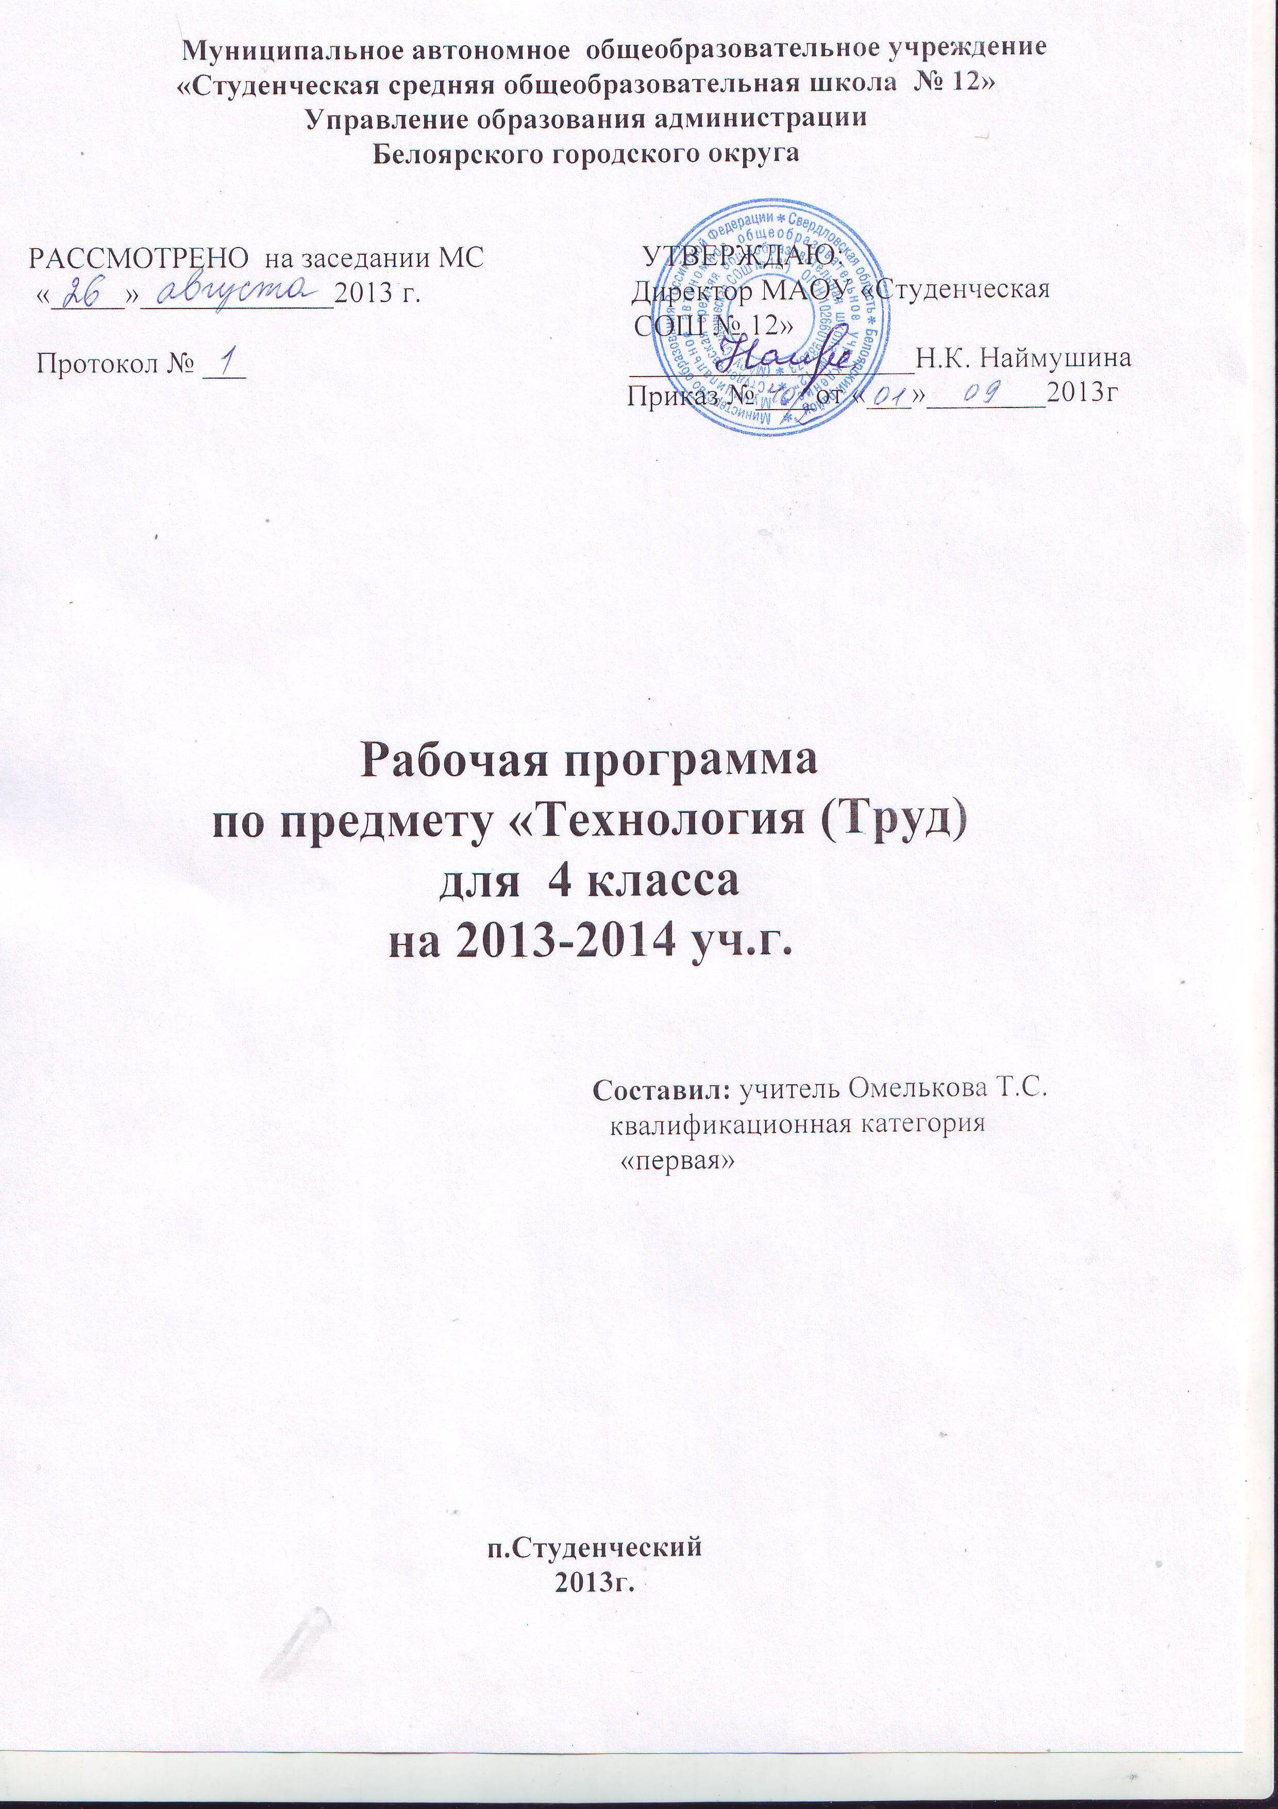

Пояснительная записка.
Рабочая программа составлена на основе федерального компонента Государственного стандарта начального общего образования и примерной образовательной программы для общеобразовательных школ, рекомендованное Министерством образования и науки РФ автор: Т.М. Геронимус Вид реализуемой рабочей программы: основная общеобразовательная.
Цели предмета.
Изучение технологии на ступени начального общего образования направлено на достижение следующих целей:
- овладение начальными трудовыми умениями и навыками, опытом практической деятельности и созданию объектов труда, полезных для человека и общества; способами планирования и организации трудовой деятельности, объективной оценки своей работы; умениями использовать компьютера технику для работы с информацией в учебной деятельности и повседневной жизни;
- развитие мелкой моторики рук, пространственного воображения, технического логического мышления, глазомера;
- освоение знаний о роли трудовой деятельности человека в преобразовании окружающего мир. формирование первоначальных представлений о мире профессий;
- воспитание трудолюбия, уважительного отношения к людям и результатам их труда; интереса информационной и коммуникационной деятельности; практическое применение правил сотрудничества коллективной деятельности.
Задачи предмета.
  - Сформировать у учащихся умение самостоятельно ориентироваться в любой работе, т.е. учебная трудовая деятельность рассматривается как средство познания окружающего мира и своей роли в нем как преобразователя.
  - Научить использовать компьютерную технику для работы с информацией в учебной деятельности и повседневной жизни.

Межпредметные связи:
Содержание курса «Трудовое обучение (технология)» позволяет осуществлять его связь с:
-математикой; изобразительным искусством, информатикой.

Принципы отбора учебного материала:

-Учёт возрастных особенностей;
- органическое сочетание обучения и воспитания;
- усвоение знаний и развитие познавательных способностей детей; • практическая направленность преподавания.
Используемые технологии, методы и формы работы: личностно-ориентированное обучение и игровая технология.
Методы обучения: объяснительно-иллюстративный, словесный, практический, наглядный.
Формы обучения: индивидуально - групповая, индивидуальная, групповая. Используемые технологии соответствуют психологическим особенностям учащихся. Тре

содержание программы
Общетрудовые знания, умения и способы деятельности
Трудовая деятельность в жизни человека. Рукотворный мир как результат труда человека. Влияние технологической деятельности человека на окружающую среду и здоровье (общее представление).
Содержание труда людей ближайшего окружения (профессии). Ручной, механизированный и автоматизированный труд.
Процесс труда: планирование, организация рабочего места, распределение рабочего времени, выполнение последовательности операций, контроль за ходом и результатами деятельности. Осуществление сотрудничества при коллективной работе. Соблюдение безопасных приемов труда при работе с различными инструментами, материалами, бытовой техникой.
Создание моделей несложных объектов (первоначальные умения проектной деятельности).
Технология изготовления изделий из различных материалов (опыт практической деятельности)
Многообразие материалов и область их применения. Природные и искусственные материалы (называние, сравнение свойств, использование). Выбор материалов по их свойствам. Подготовка материалов к работе. Бережное использование и экономное расходование материалов.
Поиск, преобразование, хранение и применение информации для решения технических и технологических задач. Определение формы, размеров, последовательности изготовления изделий по рисункам, схемам, эскизам, чертежам. Разметка деталей по шаблонам и с применением разметочных инструментов. Использование измерений для решения практических задач.
Изготовление плоскостных и объемных изделий, декоративных композиций*(7) из различных материалов по образцам, рисункам, эскизам, чертежам. Овладение основными приемами обработки бумаги, картона, природных, пластичных, текстильных материалов, фольги, проволоки. Овладение основными способами соединения деталей изделия. Последовательность и краткая характеристика операций. Декоративное оформление и отделка изделий. Создание изделий и декоративных композиций по собственному замыслу.
Сборка моделей и макетов несложных объектов из деталей конструктора по образцу, рисунку, схеме; создание моделей по собственному замыслу. Проверка модели в действии. Демонтаж изделий.
Домашний труд
Мелкий ремонт одежды. Декоративное оформление предметов быта и жилища. Несложный ремонт книг.
Ознакомление с видами бытовой техники. Соблюдение безопасных приемов труда при использовании бытовой техники. Экономное расходование электроэнергии.
Практика работы на компьютере (использования информационных технологий)
Предмет ,, Технология (труд) ,, в 4 классе предусматривает изучение двух модулей : ,,Технология( труд ) ,, и ,,Технология ( информатика) ,, . Обязательный минимум содержания основных образовательных программ по ,,Практическая работа на компьютере ,, выполняется по рабочей программе ,,Технология (информатика) ,,
ТРЕБОВАНИЯ К УРОВНЮ ПОДГОТОВКИ УЧАЩИХСЯ оканчивающих начальную школу

В результате изучения технологии ученик должен:
знать/нонимать:
- роль трудовой деятельности в жизни человека;
- распространенные виды профессий (с учетом региональных особенностей);
- влияние технологической деятельности человека на окружающую среду и здоровье;
- область применения и назначение инструментов, различных машин, технических устройств (в том числе компьютеров);
- основные источники информации;

- правила безопасного поведения и гигиены при работе с инструментами, бытовой техникой (в том числе с компьютером);

уметь:
- выполнять инструкции при решении учебных задач;
- осуществлять организацию и планирование собственной трудовой деятельности, контроль за её ходом и результатами;
- получать необходимую информацию об объекте деятельности, используя рисунки, схемы, чертежи (на бумажных и электронных носителях);
- изготавливать изделия из доступных материалов по образцу, рисунку, сборной схеме, чертежу; выбирать материалы с учетом свойств но внешним признакам;
- соблюдать последовательность технологических операций при изготовлении и сборке изделия;
- создавать модели несложных объектов из деталей конструктора и различных материалов; осуществлять декоративное оформление и отделку изделий;
использовать приобретенные знания и умения в практической деятельности и повседневной жизни для:
- выполнения домашнего труда (самообслуживание, мелкий ремонт одежды и предметов быта и другое )
- соблюдения правил личной гигиены и безопасных приемов работы с материалами, инструментами, бытовой техникой; средствами информационных и коммуникационных технологий;
- создания различных изделий из доступных материалов по собственному замыслу:
- осуществления сотрудничества в процессе совместной работы;
- решения учебных и практических задач с применением возможностей компьютера;
- поиска информации с использованием простейших запросов;
- изменения и создания простых информационных объектов на компьютере.
материально-техническое обеспечение
Проектор, таблицы, компьютер, доски(для работы с пластилином), ножницы,
конструкторы, швейные иголки, ткань.

УМК и методические пособия:
- Программа по трудовому обучению «Школа мастеров», автор Т.М. Геронимус, Москва, Просвещение, 2001 год.
- Учебник - тетрадь «Я все умею делать сам» для 4 класса, автор Т.М. Геронимус, Москва, Просвещение, 2001 год.
Организация текущего и промежуточного контроля знаний:
Уровень усвоения знаний учащимися прослеживается в ходе выполнения практических работ.
Тематическое планирование 34часа из расчета 1час в неделю.
№ п/п | Раздел (тема) | Кол-во часов
1 | Работа с бумагой | 10

2 | Работа с природным материалом | 5
3 | Работа с бросовым материалом | 8
4 | Техническое моделирование. | 4
5 | Работа с тканью. | 4
6 | Работа с пластилином | з

ТЕМАТИЧЕСКОЕ ПЛАНИРОВАНИЕ
№ | Количество часов по разделу | Содержание | Кол- во  часов | Дата
1 | Работа с бумагой-2 часа | Свойство бумаги. Сгибание бумаги. Изготовление поделки «Объемная рыбка» | 1
2 |  | Изготовление поделки «Объемная рыбка» | 1
3 | Работа с природным материалом-2часа | Работа с природным материалом. Изготовление поделки «Змей-Горыныч» | 1
4 |  | Работа с природным материалом. Изготовление поделки «Птичий двор» | 1
5 | Работа с бросовым материалом-3 часа | Работа с бросовым материалом. Изготовление поделки «Кукольный театр» из пластиковых бутылок. | 1  . " ' \ | ' ^
б |  | Работа с бросовым материалом. Изготовление поделки «Божья коровка» из компьютерных дисков. | 1
7 |  | Работа с бросовым материалом. Изготовление поделки «Электроник» из бумажных пакетов. | 1
8 | Работа с пластилином- З часа | Свойства пластилина. Аппликация пластилином «Осенний парк» | 1
9 |  | Аппликация пластилином к сюжетам русских народных сказок. | 1
10 |  | Аппликация пластилином -свободная тема. | 1
11 | Работа с  Природным материалом- 3 часа | Изготовление аппликации из сухих листьев. | 1
12 |  | Изготовление поделки «Осенний букет» из листьев. | 1
13 |  | Изготовление комбинированной поделки «Ветка сирени» из веток деревьев и цветной бумаги | ¹
14 | Работа с бросовым матери алом-5ч. | Изготовление объёмных подвесных игрушек из бросового материала. Изготовление поделки «Золотая рыбка» | 1
15 | - | Изготовление объёмных подвесных игрушек из бросового материала. Изготовление поделки «Гусеница» | 1
16 |  | Изготовление объёмных подвесных игрушек из бросового материала. Изготовление поделки «Лесовичок» | 1
17 |  | Изготовление комбинированных поделок из пенопласта и цветной бумаги. Изготовление поделки «Белая лебёдушка» | 1
18 |  | Изготовление комбинированных поделок из пенопласта и цветной бумаги. Изготовление поделки изготовление поделки «Весёлый | 1

 |  | зоопарк»
19 | Работа с тканью-4часа | Обработка ткани. Свойство ткани. Предназначение ткани. | 1
20 |  | Изготовление салфетки. Обработка краёв ткани. | 1
21 |  | Изготовление салфетки. Разметка рисунка на ткани. Подбор цветных ниток к вышивке. Знакомство с видами швов. Вышивка салфетки. | 1
22 |  | Вышивка салфетки. Окончание работы. | 1
23 | Техническое моделирование- 4 часа | Знакомство с новым видом работ. Рассматривание поделок. Выкройка элементов поделки «Зайка» | 1
24 |  | Сборка заготовок поделки с помощью ниток и шурупов и гаек. | 1
25 |  | Изготовление поделок с помощью технического моделирования по выбору учащихся. | 1
26 |  | Изготовление поделок с помощью технического моделирования по выбору учащихся. | 1
27 | Работа с бумагой-8 часов | Аппликация-коллаж. «Подводный мир аквариума» | 1
28 |  | Изготовление объёмных поделок геометрических форм. | 1
29 |  | Изготовление объёмных поделок геометрических форм. | 1
30 |  | Изготовление поделок по технологии папье- маше. | 1
31 |  | Изготовление поделок по технологии папье- маше. | 1
32 |  | Изготовление поделок по технологии папье- маше. | 1
 |  | Свободная тема-работа с любимым материалом. | 2

